Release Note

版本号：1.2.4
适用型号：X5S/X6
日期： 2017-12-12

1 功能添加
- 添加firmware在线升级的功能
- 添加通话时显示语音质量图标
- 添加3cx 服务器录音功能
- 支持3cx hotdesking功能
- 支持通过DTMF实现transfer\hold\conference功能
- 支持通过DHCP option 120下发SIP帐号
- 支持DHCP option132下发vlan ID功能
- sip包中添加mac字段，默认关闭
- 添加西班牙语
- 支持USB WiFi功能（RTL8818EU芯片）
- 支持扩展板功能（EXP200扩展板）

2 功能改进
- 改进sip timer处理
- 改进sip displayname处理
- 改进dss翻页功能
- 改进日期显示格式
- 版本升级时增加进度提示
- 改进SIP支持TCP/TLS STUN功能
- 支持将ring路加入三方会议
- 改进SIP线路显示
- 改进TR069相关信息可定制
- 改进SIP中随机数生成机制

3 BUG修复
- 修复 softkey相关问题
- 修复LDAP联系人相关问题
- 修复sip采用tcp/tls协议并开启stun后，sdp的地址没有更新的问题
- 修复收到Invite后又收到Update,在某些情况下不能取消呼叫的问题
- 修复ssl协商密钥长度为2048时耗时较长的问题
- 修复某些配置参数升级时不能保存的问题
- 修复dsskey配置带用户名密码的网络电话本url时不能正常访问的问题
- 修复对端话机不配置displayName, 号码长度过长时本端显示问题
- 修复系统时间修改后，没有更新Timer的问题

新增功能描述
1. 添加firmware在线升级的功能
功能描述：通过网页配置可以实现话机自动升级firmware。
1.web-系统-升级页面，填写可用升级服务器地址，如果服务器上有新的版本，网页会显示版本信息且升级按钮变的可用；点击升级，弹出是否升级的提示框，可以选择是否更新版本。
网页上配置后，Lcd-高级设置-软件版本，同时也会有升级的按钮，点击可以进行版本升级。
2.开启允许自动升级，填写更新周期，话机会定时进行版本升级的提醒。
Web网页配置如图：
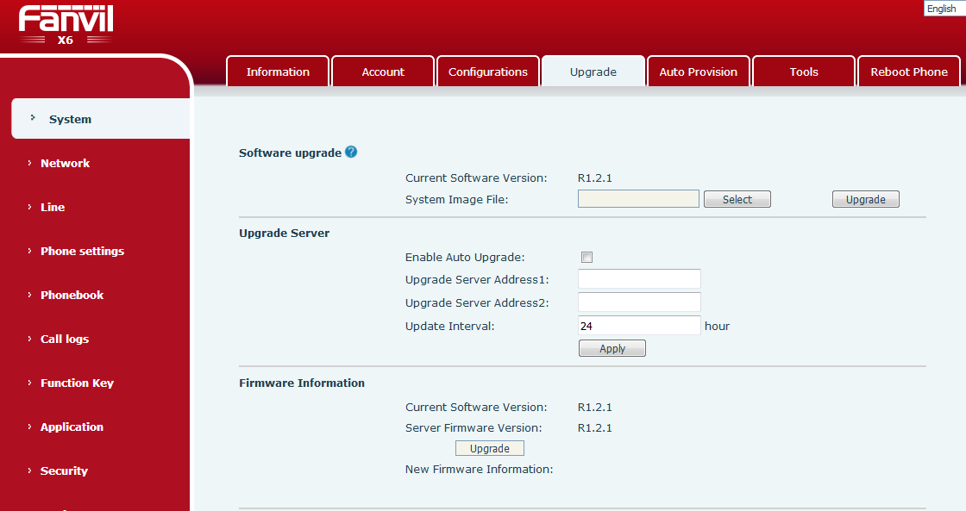
2. 添加通话时显示语音质量图标
功能描述：话机两方通话时候的语音信号质量，通话界面LCD有相应的图标提示，会根据信号的强弱来显示，如图：
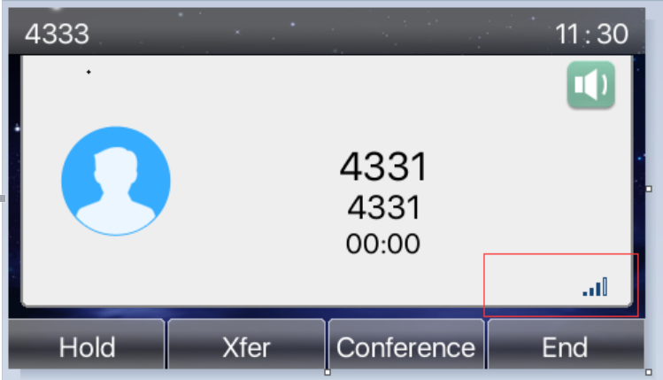
3. 添加3cx 服务器录音功能
功能描述：通话中支持3cx 服务器录音功能
在appliction-Mangeage Recording模块下新加配置项sip info
网页如下：
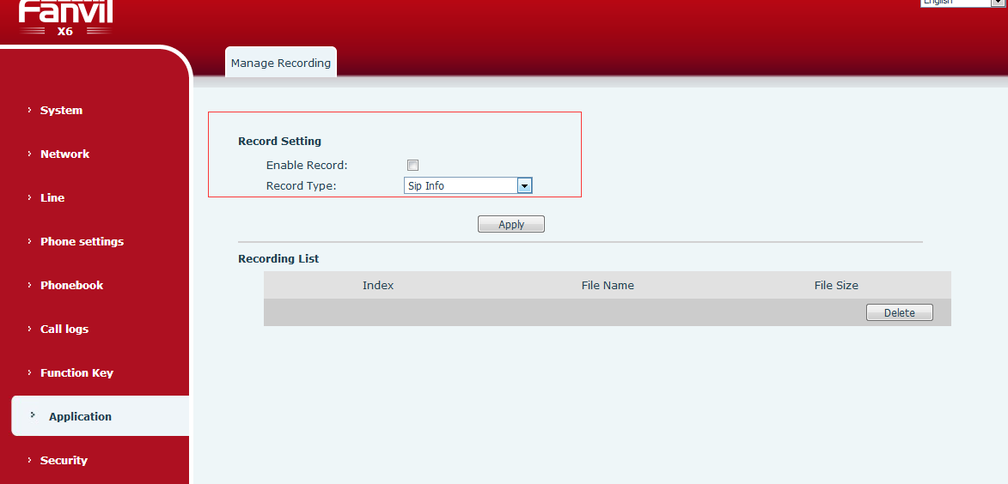
使用方法：
话机注册3CX服务器账号，同时话机网页勾选Enable Record，同时type选择sip info
然后再在DSSKEY设置功能键为录音键，测试话机通话，按下录音键，话机开始录音，再次按下录音键，话机停止录音。
在3CX服务器录音模块会看到相应的录音文件
4.支持DTMF方式实现xfer、hold、conf
功能描述：通过网页导出话机的配置文件，对xfer，hold，conf指定可配置的DTMF内容，通话中按hold/transfer/conf，直接送出对应模式的DTMF内容通，话界面保持不变，隐藏功能键的DTMF内容。
网页快捷键页面，增加BLF的子类型：BLF/DTMF，按下此功能键，在通话中变为发送DTMF。待机时，还是SIP呼叫BLF对应号码；
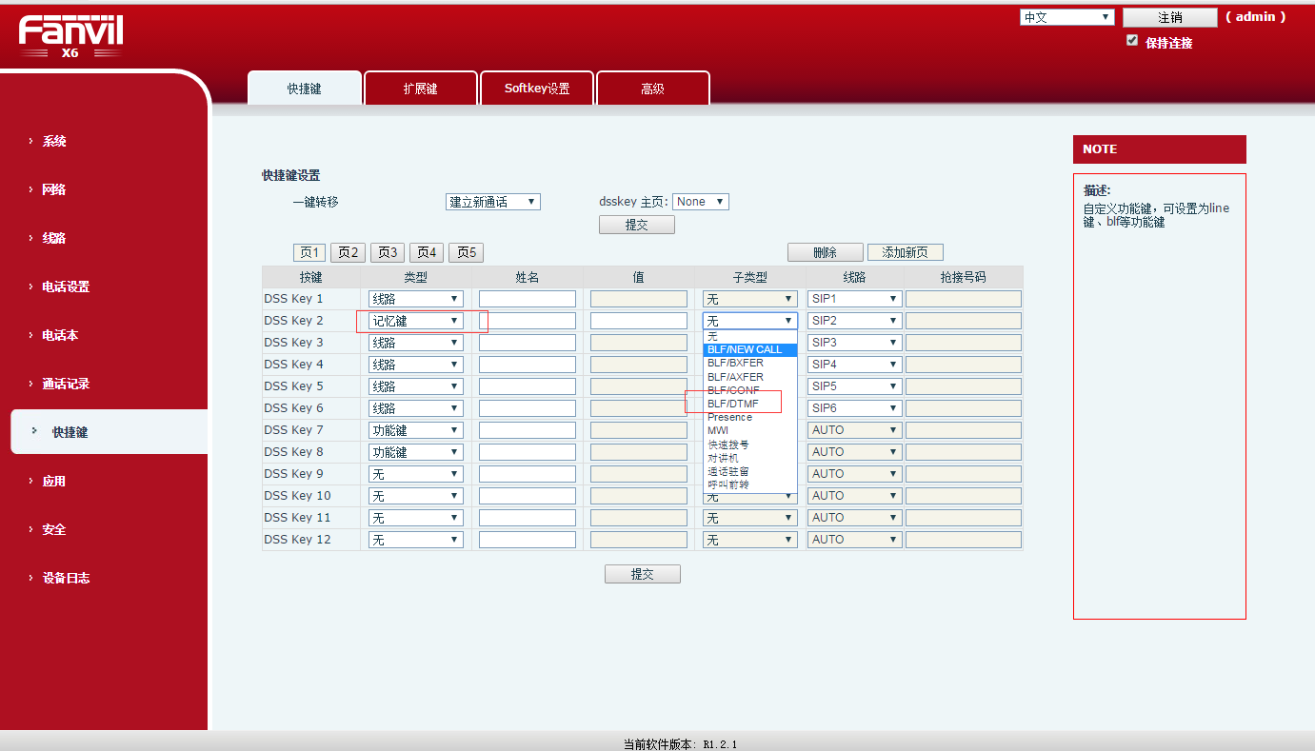
5. 支持通过DHCP Option 120下发SIP帐号
功能描述：通过DHCP Option 120下发SIP帐号的注册服务器地址
网页增加配置项如图：
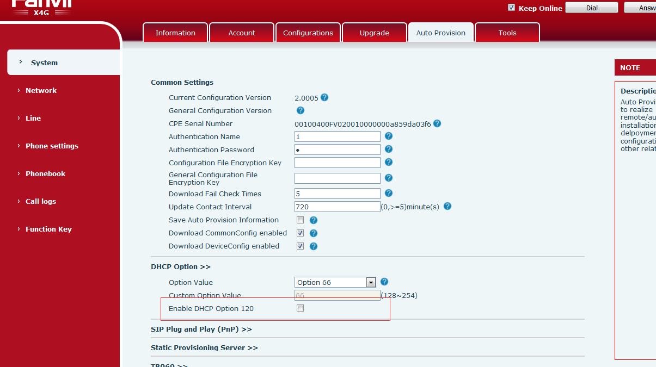
Dhcp服务器配置如图：
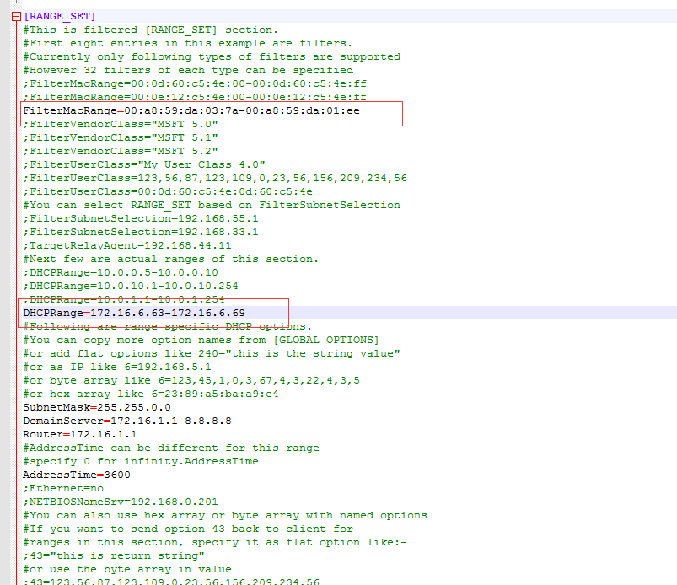
上图mac段那里，保证我们话机的mac这范围之内
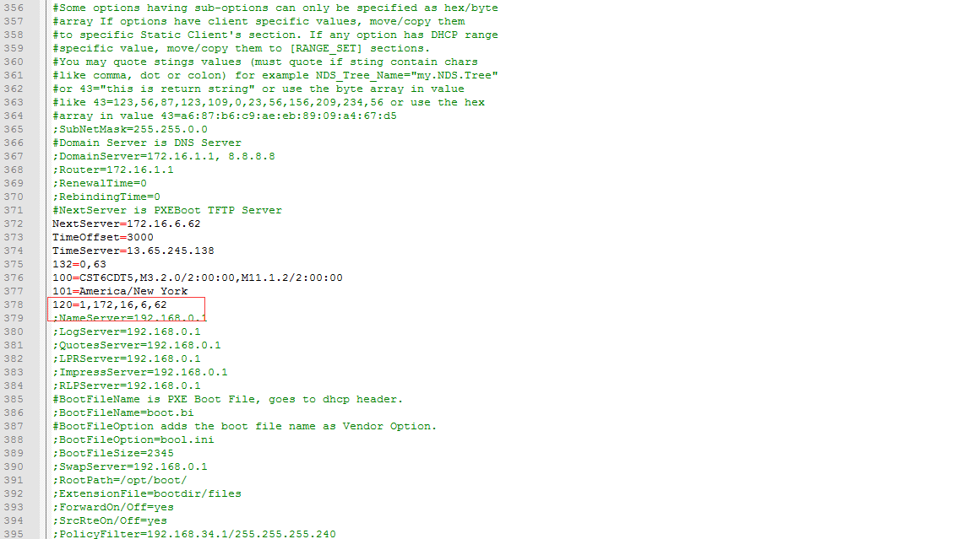
Option 120配置如图，其中172.16.6.62就是我们服务器下发到sip server的服务器地址。
配置好后 断开外网运行服务器重启话机就可以，重启后在话机sip server 看到服务器地址是下发的地址。
6.支持DHCP Option 132 下发vlan ID功能
功能描述：通过DHCP Option 132 使话机获得vlan ID功能，话机开机后先不带vlan id去获取dhcp，获取到后用vlan id重新获取dhcp。
dhcp option支持自定义（128-254），值为vlanID，2个字节，不能和autoprovision的重复。
在DHCP 添加option 132，如图：
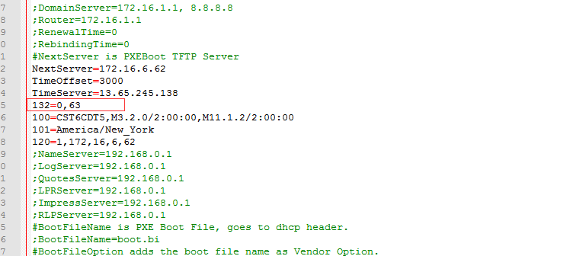
其中63就是vlan ID 。
Web网页设置如图：
